様式第３号（第４条関係）
（白地に緑の文字・図柄）
（表）
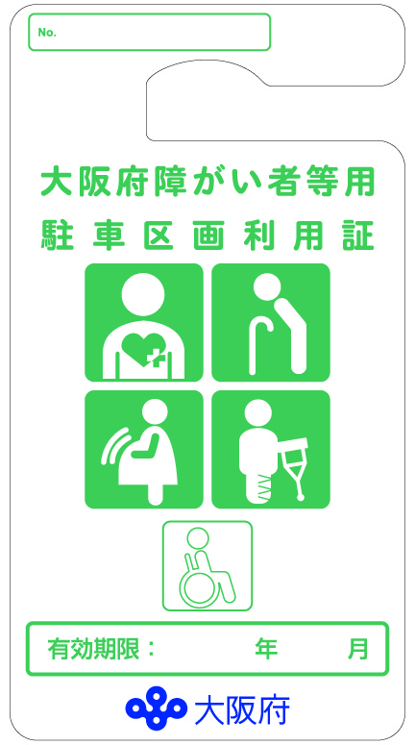

（裏）
